



АДМИНИСТРАЦИЯ ГОРОДА ПЕРМИ

П О С Т А Н О В Л Е Н И Е

**О внесении изменений   
в Лесохозяйственный регламент   
Пермского городского лесничества,**

**утвержденный постановлением   
администрации города Перми   
от 25.04.2022 № 312**

В соответствии с Лесным кодексом Российской Федерации, Федеральным законом от 06 октября 2003 г. № 131-ФЗ «Об общих принципах организации местного самоуправления в Российской Федерации», Уставом города Перми,   
в целях актуализации нормативной правовой базы города Перми

администрация города Перми ПОСТАНОВЛЯЕТ:

1. Утвердить прилагаемые изменения в Лесохозяйственный регламент Пермского городского лесничества, утвержденный постановлением администрации города Перми от 25 апреля 2022 г. № 312 (ред. от 16.01.2023 № 20,   
от 28.09.2023 № 903, от 22.03.2024 № 215).

2. Настоящее постановление вступает в силу со дня официального обнародования посредством официального опубликования в печатном средстве массовой информации «Официальный бюллетень органов местного самоуправления муниципального образования город Пермь».

3. Управлению по общим вопросам администрации города Перми обеспечить обнародование настоящего постановления посредством официального опубликования в печатном средстве массовой информации «Официальный бюллетень органов местного самоуправления муниципального образования город Пермь».

4. Информационно-аналитическому управлению администрации города Перми обеспечить обнародование настоящего постановления посредством официального опубликования в сетевом издании «Официальный сайт муниципального образования город Пермь www.gorodperm.ru».

5. Контроль за исполнением настоящего постановления возложить   
на первого заместителя главы администрации города Перми Андрианову О.Н.

Глава города Перми Э.О. Соснин

УТВЕРЖДЕНЫ

постановлением администрации города Перми

от

**ИЗМЕНЕНИЯ**

**в Лесохозяйственный регламент Пермского городского**

**лесничества, утвержденный постановлением администрации**

**города Перми от 25 апреля 2022 г. № 312**

1. Таблицу 4 пункта 1.1.7 изложить в следующей редакции:

«Таблица 4

Характеристика лесных и нелесных земель лесного фонда

на территории лесничества

|  |  |  |  |
| --- | --- | --- | --- |
| № | Показатели характеристики земель | Всего по лесничеству | |
| Площадь, га | % |

| 1 | 2 | 3 | 4 |
| --- | --- | --- | --- |
| 1 | Общая площадь земель | 37 978,77 | 100 |
| 2 | Лесные земли, всего | 34 572,18 | 91,0 |
| 3 | Земли, покрытые лесной растительностью, всего | 34 529,10 | 90,9 |
| 4 | Земли не покрытые лесной растительностью, всего | 43,08 | 0,1 |
| 5 | в том числе: |  |  |
| 6 | вырубки | - | - |
| 7 | гари | - | - |
| 8 | редины | 10,78 | 0,0 |
| 9 | прогалины | - | - |
| 10 | другие | 32,3 | 0,1 |
| 11 | Нелесные земли, всего | 3406,59 | 9,0 |
| 12 | в том числе: |  |  |
| 13 | просеки | 457,0 | 1,2 |
| 14 | дороги | 408,19 | 1,1 |
| 15 | болота | 74,23 | 0,2 |
| 16 | другие | 2 467,17 | 6,5 |

2. в таблице 4.1 пункта 1.1.8:

2.1. в разделе «1. Существующие»:

2.1.1. строку 1 изложить в следующей редакции:

|  |  |  |  |  |  |  |
| --- | --- | --- | --- | --- | --- | --- |
| 1 | «Черняевский лес», [решение](https://login.consultant.ru/link/?req=doc&base=RLAW368&n=181790) Пермской городской Думы  от 22 декабря  2009 г. № 321, [постановление](https://login.consultant.ru/link/?req=doc&base=RLAW368&n=194412) администрации города Перми от 25 июня 2010 г. № 354 | 701,2 | - | Черняевское, кв. 1-14 | охраняемый ландшафт | наиболее сохранившийся в близком к естественному состоянию лесной массив города Перми. Основные насаждения - сосняки травяных типов, небольшие площади занимают смешанные сосново-березовые насаждения. Имеет большое значение как место отдыха населения. Рубки ухода, санитарные рубки малой интенсивности |

2.1.2. строку 6 изложить в следующей редакции:

|  |  |  |  |  |  |  |
| --- | --- | --- | --- | --- | --- | --- |
| 6 | «Сосновый бор», [решение](https://login.consultant.ru/link/?req=doc&base=RLAW368&n=169123) Пермской городской Думы  от 11 сентября  2001 г. № 120, [постановление](https://login.consultant.ru/link/?req=doc&base=RLAW368&n=183382) администрации города Перми от 08 октября 2003 г. № 2947 | 128,87 | - | Нижне-Курьинское, кв. 55 (ч), 64 (ч), 65 (ч), 66 (ч) | историко-природный комплекс | сосновые насаждения травяных типов с примесью липы, более 120 видов высших растений. Рубки ухода и санитарные рубки малой интенсивности |

2.1.3. дополнить строкой 20 следующего содержания:

|  |  |  |  |  |  |  |
| --- | --- | --- | --- | --- | --- | --- |
| 20 | Мотовилихинский, решение Пермской городской Думы  от 19.12.2023  № 272, постановление администрации города Перми  от 27.03.2024 № 223 | 105,86 | - | Мотовилихинское, кв. 4 (ч), 5 (ч), 10 (ч) | охраняемый ландшафт | широколиственные (липовые) и темнохвойно-широколиственные леса, злаково-разнотравные луга, вблизи водных объектов – пойменные ивняки, ольхово-черёмуховые заросли, пойменные луговые сообщества. |

2.2. раздел «Перспективные ООПТ» признать утратившим силу;

3. в пункте 2.8.1.2:

3.1. таблицу 14 изложить в следующей редакции:

«Таблица 14

Распределение площади лесничества по типам существующих ландшафтов

|  |  |  |  |
| --- | --- | --- | --- |
| Группы  ландшафтов | Типы ландшафтов | Площадь | |
| га | % |

|  |  |  |  |
| --- | --- | --- | --- |
| 1 | 2 | 3 | 4 |
| Закрытые | 1а – древостой горизонтальной сомкнутости 0,6-1,0 | 30 508,57 | 80 |
| 1б – древостой вертикальной сомкнутости 0,6-1,0 | 476,1 | 2 |
| Итого | | 30 984,67 | 82 |
| Полуоткрытые | 2а – изреженные древостои сомкнутостью 0,3-0,5 с равномерным размещением | 3 426,64 | 8 |
| 2б – изреженные древостои сомкнутостью 0,3-0,5 с групповым размещением | 142,7 | 1 |
| Итого | | 3 569,34 | 9 |
| Открытые | 3а – рединные древостои, древостои с единичными деревьями сомкнутостью 0,1-0,2 | 986,55 | 1 |
| 3б – участки без древесной растительности | 2 439,21 | 8 |
| Итого | | 3 424,76 | 9 |
| Всего | | 37 978,77 | 100 |

3.2. таблицу 14.1 изложить в следующей редакции:

«Таблица 14.1

Распределение площади лесничества по классам эстетической оценки

|  |  |  |  |  |  |
| --- | --- | --- | --- | --- | --- |
| Состав  земель | Площадь по классам эстетической оценки, га | | | | Средний класс эстетической оценки |
| 1 | 2 | 3 | итого |
| 1 | 2 | 3 | 4 | 5 | 6 |
| Лесные земли | 7 922,37 | 24 124,94 | 2 525,87 | 34 572,18 | 1,8 |
| Нелесные земли | 516,15 | 1 563,19 | 1 327,25 | 3 406,59 | 2,2 |
| Итого | 8 438,52 | 25 688,13 | 3 852,12 | 37 978,77 | 1,9 |
| % | 22,2 | 67,6 | 10,2 | 100 |  |

3.3. таблицу 14.2 изложить в следующей редакции:

«Таблица 14.2

Распределение покрытых лесной растительностью земель

лесничества по классам устойчивости

|  |  |  |  |  |  |  |  |
| --- | --- | --- | --- | --- | --- | --- | --- |
| № | Преобладающая порода | Площадь по классам устойчивости (га) | | | | | Средний класс устойчивости |
| 1 | 2 | 3 | 4 | итого |  |

| 1 | 2 | 3 | 4 | 5 | 6 | 7 | 8 |
| --- | --- | --- | --- | --- | --- | --- | --- |
| 1 | Береза | 4461,7 | 4178,5 | 728,3 | 21,3 | 9389,8 | 1,6 |
| 2 | Вяз | 1,8 | - | - | - | 1,8 | 1 |
| 3 | Дуб | 5,3 | - | - | - | 5,3 | 1 |
| 4 | Ель | 4519,7 | 4409,6 | 426,2 | 12,7 | 9368,2 | 1,6 |
| 5 | Ива древовидная | 39,2 | 19 | 12,4 | 0,4 | 71 | 1,7 |
| 6 | Кедр | 1 | 1 | - | - | 2 | 1,5 |
| 7 | Клен | 2,1 | 0,2 | - | - | 2,3 | 1,1 |
| 8 | Липа | 3 604,9 | 4 329,9 | 31,2 | - | 7 966,0 | 1,6 |
| 9 | Лиственница | 38,2 | 15,2 | - | - | 53,4 | 1,3 |
| 10 | Ольха серая | 65,9 | 137,4 | 68,1 | 0 | 271,4 | 2 |
| 11 | Ольха черная | 13,2 | 45,5 | 78,2 | 1 | 137,9 | 2,5 |
| 12 | Осина | 602,6 | 1 117,8 | 5,4 | - | 1 725,8 | 1,7 |
| 13 | Пихта | 60 | 11,3 | - | - | 71,3 | 1,2 |
| 14 | Сосна | 3005,7 | 2232 | 244 | 0 | 5481,7 | 1,5 |
| 15 | Тополь | 10,3 | 13,8 | - | - | 24,1 | 1,6 |
| 16 | Яблоня | 0,2 | - | - | - | 0,2 | 1 |
| Итого | | 16431,8 | 16511,2 | 1593,8 | 35,4 | 34572,2 | 1,6 |
| % | | 47,5 | 47,8 | 4,6 | 0,1 | 100 | - |

3.4. таблицу 14.3 изложить в следующей редакции:

«Таблица 14.3

Распределение покрытых лесной растительностью земель

лесничества по стадиям рекреационной дигрессии

|  |  |  |  |  |  |  |  |  |
| --- | --- | --- | --- | --- | --- | --- | --- | --- |
| № | Преобладающая порода | Площадь по стадии рекреационной дигрессии, га | | | | | Итого, га | Средняя оценка |
| 1 | 2 | 3 | 4 | 5 |

| 1 | 2 | 3 | 4 | 5 | 6 | 7 | 8 | 9 |
| --- | --- | --- | --- | --- | --- | --- | --- | --- |
| 1 | Береза | 6410,2 | 2811 | 167,5 | 1,1 | 0 | 9389,8 | 1,3 |
| 2 | Вяз | 1,8 | - | - | - | - | 1,8 | 1,0 |
| 3 | Дуб | 5,3 | - | - | - | - | 5,3 | 1,0 |
| 4 | Ель | 6948,9 | 2218,8 | 167,8 | 11 | 21,7 | 9368,2 | 1,3 |
| 5 | Ива  древовидная | 65,4 | 5,1 | 0,5 | - | - | 71,0 | 1,1 |
| 6 | Кедр | 2,0 | - | - | - | - | 2,0 | 1,0 |
| 7 | Клен | 2,3 | - | - | - | - | 2,3 | 1,0 |
| 8 | Липа | 4 405,7 | 3 491,9 | 58,2 | 10,2 | - | 7 966,0 | 1,5 |
| 9 | Лиственница | 28,9 | 24,5 | - | - | - | 53,4 | 1,5 |
| 10 | Ольха серая | 214,7 | 50,3 | 6,4 | 0 | 0 | 271,4 | 1,2 |
| 11 | Ольха черная | 95,6 | 42,3 | 0 | 0 | 0 | 137,9 | 1,3 |
| 12 | Осина | 1 291,3 | 388,8 | 45,7 | - | - | 1 725,8 | 1,3 |
| 13 | Пихта | 64,1 | 1,5 | 5,7 | - | - | 71,3 | 1,2 |
| 14 | Сосна | 4349,8 | 981,4 | 150,5 | 0 | 0 | 5481,7 | 1,2 |
| 15 | Тополь | 17,9 | 6,2 | - | - | - | 24,1 | 1,3 |
| 16 | Яблоня | 0,2 | - | - | - | - | 0,2 | 1,0 |
| Итого | | 23904,1 | 10021,8 | 602,3 | 22,3 | 21,7 | 34572,2 | 1,3 |
| % | | 69,1 | 29 | 1,7 | 0,1 | 0,1 | 100 |  |

3.5. таблицу 14.4 изложить в следующей редакции:

«Таблица 14.4

Распределение покрытых лесной растительностью земель

лесничества по степени проходимости

|  |  |  |  |  |  |
| --- | --- | --- | --- | --- | --- |
| № | Преобладающая порода | Площадь по степени проходимости, га | | | Итого |
| хорошая | средняя | плохая |

| 1 | 2 | 2 | 4 | 5 | 5 |
| --- | --- | --- | --- | --- | --- |
| 1 | Береза | 383,6 | 7790,8 | 1215,4 | 9389,8 |
| 2 | Вяз | - | 1,8 | - | 1,8 |
| 3 | Дуб | - | 5,3 | - | 5,3 |
| 4 | Ель | 514,9 | 7915,2 | 938,1 | 9368,2 |
| 5 | Ива древовидная | 1,0 | 39,7 | 30,3 | 71,0 |
| 6 | Клен | - | 2,0 | 0,3 | 2,3 |
| 7 | Кедр | 0,9 | 1,1 | - | 2,0 |
| 8 | Липа | 509,9 | 7 193,6 | 262,5 | 7 966,0 |
| 9 | Лиственница | 4,6 | 48,0 | 0,8 | 53,4 |
| 10 | Ольха серая | 1,6 | 90,4 | 179,4 | 271,4 |
| 11 | Ольха черная | 0 | 17,3 | 120,6 | 137,9 |
| 12 | Осина | 40,9 | 1 581,1 | 103,8 | 1725,8 |
| 13 | Пихта | 15,5 | 54,8 | 1,0 | 71,3 |
| 14 | Сосна | 2063,9 | 3010,7 | 407,1 | 5481,7 |
| 15 | Тополь | - | 18,6 | 5,5 | 24,1 |
| 16 | Яблоня | 0,2 | - | - | 0,2 |
| Итого | | 3537,0 | 27770,4 | 3264,8 | 34572,2 |
| % | | 10,2 | 80,3 | 9,5 | 100 |

3.6. таблицу 14.5 изложить в следующей редакции:

«Таблица 14.5

Распределение покрытых лесной растительностью земель

лесничества по степени просматриваемости

|  |  |  |  |  |  |
| --- | --- | --- | --- | --- | --- |
| № | Преобладающая порода | Площадь по степени просматриваемости, га | | | Итого |
| хорошая | средняя | плохая |

| 1 | 2 | 3 | 4 | 5 | 6 |
| --- | --- | --- | --- | --- | --- |
| 1 | Береза | 398,9 | 7839,2 | 1151,7 | 9389,8 |
| 2 | Вяз | - | 1,8 | - | 1,8 |
| 3 | Дуб | - | 5,3 | - | 5,3 |
| 4 | Ель | 344,6 | 8070,7 | 952,9 | 9368,2 |
| 5 | Ива древовидная | 2,8 | 44,8 | 23,4 | 71,0 |
| 6 | Клен | - | 2,0 | 0,3 | 2,3 |
| 7 | Кедр | 1 | 1 | - | 2,0 |
| 8 | Липа | 439,0 | 7 227,9 | 299,1 | 7 966,0 |
| 9 | Лиственница | 4,2 | 48,4 | 0,8 | 53,4 |
| 10 | Ольха серая | 7,8 | 155,3 | 108,3 | 271,4 |
| 11 | Ольха черная | 1,8 | 71,8 | 64,3 | 137,9 |
| 12 | Осина | 26,8 | 1 576,1 | 122,9 | 1 725,8 |
| 13 | Пихта | 8,2 | 63,1 | - | 71,3 |
| 14 | Сосна | 1746,2 | 3267,4 | 468,1 | 5481,7 |
| 15 | Тополь | - | 19,6 | 4,5 | 24,1 |
| 16 | Яблоня | - | 0,2 | - | 0,2 |
| Итого | | 2981,3 | 28394,6 | 3196,3 | 34572,2 |
| % | | 8,6 | 82,1 | 9,3 | 100 |

4. В пункте 2.8.1.3:

4.1. таблицу 14.6 изложить в следующей редакции:

«Таблица 14.6

Распределение площади Верхне-Курьинского участкового

лесничества по типам существующих ландшафтов

|  |  |  |  |
| --- | --- | --- | --- |
| Группы ландшафтов | Типы ландшафтов | Площадь | |
| га | % |

|  |  |  |  |
| --- | --- | --- | --- |
| 1 | 2 | 3 | 4 |
| 1. Закрытые | 1а – древостой горизонтальной сомкнутости 0,6-1,0 | 6202 | 79,3 |
| 1б – древостой вертикальной сомкнутости 0,6-1,0 | 21,3 | 0,3 |
| Итого | | 6 223,3 | 6223,3 |
| 2. Полуоткрытые | 2а – изреженные древостои сомкнутостью 0,3-0,5 с равномерным размещением | 915,8 | 11,7 |
| 2б – изреженные древостои сомкнутостью 0,3-0,5 с групповым размещением | 27,2 | 0,3 |
| Итого | | 943,0 | 12 |
| 3. Открытые | 3а – рединные древостои, древостои с единичными деревьями сомкнутостью 0,1-0,2 | 1,8 | 0,1 |
| 3б – участки с древесной растительностью | 141,9 | 1,8 |
| 3в – участки без древесной растительности | 507,5 | 6,5 |
| Итого | | 651,2 | 8,4 |
| Всего | | 7 817,5 | 100 |

4.2. таблицу 14.7 изложить в следующей редакции:

«Таблица 14.7

Распределение площади Верхне-Курьинского участкового

лесничества по классам эстетической оценки

|  |  |  |  |  |  |  |
| --- | --- | --- | --- | --- | --- | --- |
| № | Состав земель | Площадь по классам эстетической оценки | | | | Средний класс эстетической оценки |
| 1 | 2 | 3 | итого |
| 1 | 2 | 3 | 4 | 5 | 6 | 7 |
| 1 | Лесные земли | 1395,8 | 5459,7 | 310,2 | 7165,7 | 1,8 |
| 2 | Нелесные земли | 180,5 | 174,5 | 296,8 | 651,8 | 2,2 |
| Итого | | 1576,3 | 5634,2 | 607,0 | 7817,5 | 1,9 |

4.3. таблицу 14.8 изложить в следующей редакции:

«Таблица 14.8

Распределение покрытых лесной растительностью земель

Верхне-Курьинского участкового лесничества по классам

устойчивости

|  |  |  |  |  |  |  |  |
| --- | --- | --- | --- | --- | --- | --- | --- |
| № | Преобладающая порода | Площадь по классам устойчивости (га) | | | | | Средний класс устойчивости |
| 1 | 2 | 3 | 4 | итого |  |

| 1 | 2 | 3 | 4 | 5 | 6 | 7 | 8 |
| --- | --- | --- | --- | --- | --- | --- | --- |
| 1 | Лиственница | 4,6 | 6,9 | - | - | 11,5 | 1,6 |
| 2 | Сосна | 1478,6 | 813,3 | 7,7 | - | 2299,6 | 1,4 |
| 3 | Ель | 654,5 | 884,4 | 70,6 | 2,3 | 1611,8 | 1,6 |
| 4 | Пихта | - | 0,8 | - | - | 0,8 | 2 |
| 5 | Вяз | 0,2 | - | - | - | 0,2 | 1 |
| 6 | Береза | 1192,2 | 1160,1 | 53,1 | 21,3 | 2426,7 | 1,5 |
| 7 | Осина | 92,9 | 132,4 | - | - | 225,3 | 1,6 |
| 8 | Ольха серая | 10,6 | 1,6 | 1,6 | - | 13,8 | 1,4 |
| 9 | Ольха черная | - | 0,2 | 3,5 | 1 | 4,7 | 3,3 |
| 10 | Липа | 248,1 | 303,8 | 8,7 | - | 560,6 | 1,6 |
| 11 | Тополь | 3,1 | - | - | - | 3,1 | 1 |
| 12 | Ива | 1,5 | 3,8 | 2,4 | 0,4 | 8,1 | 2,5 |
| Итого | | 3686,3 | 3307,3 | 147,6 | 25 | 7166,2 | 1,5 |
| % | | 51,4 | 46,2 | 2,1 | 0,3 | 100 |  |

4.4. таблицу 14.9 изложить в следующей редакции:

«Таблица 14.9

Распределение покрытых лесной растительностью земель   
Верхне-Курьинского участкового лесничества по стадиям

рекреационной дигрессии

|  |  |  |  |  |  |  |  |  |
| --- | --- | --- | --- | --- | --- | --- | --- | --- |
| № | Преобладающая порода | Площадь по стадии рекреационной дигрессии, га | | | | | Итого, га | Средняя оценка |
| 1 | 2 | 3 | 4 | 5 |

| 1 | 2 | 3 | 4 | 5 | 6 | 7 | 8 | 9 |
| --- | --- | --- | --- | --- | --- | --- | --- | --- |
| 1 | Лиственница | 11,5 | - | - | - | - | 11,5 | 1,0 |
| 2 | Сосна | 2196,7 | 102,9 | 0 | 0 | 0 | 2299,6 | 1,0 |
| 3 | Ель | 1283,3 | 324,1 | 4,4 | 0 | 0 | 1611,8 | 1,2 |
| 4 | Пихта | 0,8 | - | - | - | - | 0,8 | 1,0 |
| 5 | Вяз | 0,2 | - | - | - | - | 0,2 | 1,0 |
| 6 | Береза | 1997,9 | 426,3 | 2,5 | 0 | 0 | 2426,7 | 1,2 |
| 7 | Осина | 179,4 | 45,9 | - | - | - | 225,3 | 1,2 |
| 8 | Ольха серая | 12,9 | 0,9 | 0 | 0 | 0 | 13,8 | 1,1 |
| 9 | Ольха черная | 4,7 | 0 | 0 | 0 | 0 | 4,7 | 1,0 |
| 10 | Липа | 471,4 | 89,2 | 0 | 0 | 0 | 560,6 | 1,2 |
| 11 | Тополь | 3,1 | - | - | - | - | 3,1 | 1,0 |
| 12 | Ива | 7,6 | 0,5 | - | - | - | 8,1 | 1,0 |
| Итого | | 6169,5 | 989,8 | 6,9 | - | - | 7166,2 | 1,1 |
|  | | 86,1 | 13,8 | 0,1 | - | - | 100 |  |

4.5. таблицу 14.10 изложить в следующей редакции:

«Таблица 14.10

Распределение покрытых лесной растительностью земель

Верхне-Курьинского участкового лесничества по степени

проходимости

|  |  |  |  |  |  |
| --- | --- | --- | --- | --- | --- |
| № | Преобладающая порода | Площадь по степени проходимости, га | | | Итого |
| хорошая | средняя | плохая |
| 1 | 2 | 3 | 4 | 5 | 6 |
| 1 | Лиственница | - | 11,5 | - | 11,5 |
| 2 | Сосна | 996 | 1266,5 | 37,1 | 2299,6 |
| 3 | Ель | 35,9 | 1427,3 | 148,6 | 1611,8 |
| 4 | Пихта | - | 0,8 | - | 0,8 |
| 5 | Вяз | - | 0,2 | - | 0,2 |
| 6 | Береза | 84,6 | 2135,2 | 206,9 | 2426,7 |
| 7 | Осина | 3,5 | 218,8 | 3,0 | 225,3 |
| 8 | Ольха серая | - | 3,3 | 10,5 | 13,8 |
| 9 | Ольха черная | - | 0,2 | 4,5 | 4,7 |
| 10 | Липа | 28,8 | 512,6 | 19,2 | 560,6 |
| 11 | Тополь | - | 3,1 | - | 3,1 |
| 12 | Ива | 0,4 | 3,9 | 3,8 | 8,1 |
| Итого | | 1149,2 | 5583,4 | 433,6 | 7166,2 |
| % | | 16,0 | 77,9 | 6,1 | 100 |

4.6. таблицу 14.11 изложить в следующей редакции:

«Таблица 14.11

Распределение покрытых лесной растительностью земель   
Верхне-Курьинского участкового лесничества по степени

просматриваемости

|  |  |  |  |  |  |
| --- | --- | --- | --- | --- | --- |
| № | Преобладающая порода | Площадь по степени просматриваемости, га | | | Итого |
| хорошая | средняя | плохая |

| 1 | 2 | 3 | 4 | 5 | 6 |
| --- | --- | --- | --- | --- | --- |
| 1 | Лиственница | 0,3 | 11,2 | - | 11,5 |
| 2 | Сосна | 839,6 | 1275 | 185 | 2299,6 |
| 3 | Ель | 27,7 | 1274,9 | 309,2 | 1611,8 |
| 4 | Пихта | - | 0,8 | - | 0,8 |
| 5 | Вяз | - | 0,2 | - | 0,2 |
| 6 | Береза | 57,8 | 1958,6 | 410,3 | 2426,7 |
| 7 | Осина | 10,2 | 197,6 | 17,5 | 225,3 |
| 8 | Ольха серая | - | 3,3 | 10,5 | 13,8 |
| 9 | Ольха черная | - | 0,2 | 4,5 | 4,7 |
| 10 | Липа | 46,8 | 475,1 | 38,7 | 560,6 |
| 11 | Тополь | - | 3,1 | - | 3,1 |
| 12 | Ива | 0,4 | 3,9 | 3,8 | 8,1 |
| Итого | | 982,8 | 5203,9 | 979,5 | 7166,2 |
| % | | 13,7 | 72,6 | 13,7 | 100 |

5. таблицу 14.48 пункта 2.17.1 изложить в следующей редакции:

«Таблица 14.48

Распределение городских лесов по классам природной пожарной опасности

|  |  |  |  |  |  |  |  |  |
| --- | --- | --- | --- | --- | --- | --- | --- | --- |
| № | Участковое лесничество | Классы пожарной опасности | | | | | Итого | Средний класс |
| I | II | III | IV | V |

|  |  |  |  |  |  |  |  |  |
| --- | --- | --- | --- | --- | --- | --- | --- | --- |
| 1 | 2 | 3 | 4 | 5 | 6 | 7 | 8 | 9 |
| 1 | Верхне-Курьинское участковое лесничество | 85,2 | 8,7 | 3899,99 | 3150,59 | 673,0 | 7 817,48 | 3,6 |
| 2 | Левшинское участковое лесничество | 32,2 | - | 3 262,9 | 3 973,1 | 121,24 | 7 389,44 | 3,5 |
| 3 | Мотовилихинское участковое лесничество | 127,1 | - | 3 236,4 | 4 926,2 | 293,01 | 8 582,71 | 3,6 |
| 4 | Нижне-Курьинское участковое лесничество | 58,6 | - | 2 648,4 | 2 940,9 | 1 618,36 | 7 266,26 | 3,8 |
| 5 | Ново-Лядовское участковое лесничество | 87,2 | - | 2 217,32 | 3 767,6 | 59,31 | 1 631,43 | 3,6 |
| 6 | Черняевское участковое лесничество | 18,7 | - | 464 | 216,9 | 91,84 | 791,44 | 3,4 |
| Всего | | 409,0 | 8,7 | 15 730,5 | 18 990,1 | 2 840,47 | 37 978,77 | 3,6 |
| % | | 1,1 | 0 | 41,4 | 50,0 | 7,5 | 100 |  |

6. Приложение 3 изложить в редакции согласно приложению 1 к настоящему постановлению.

7. Приложение 5 изложить в редакции согласно приложению 2 к настоящему постановлению.

8. Приложение 6 изложить в редакции согласно приложению 3 к настоящему постановлению.

Приложение 1

к постановлению администрации

города Перми

от

**СХЕМАТИЧЕСКАЯ КАРТА**

**территории лесничества с распределением территории лесничества и участковых лесничеств   
по лесорастительным зонам и лесным районам**

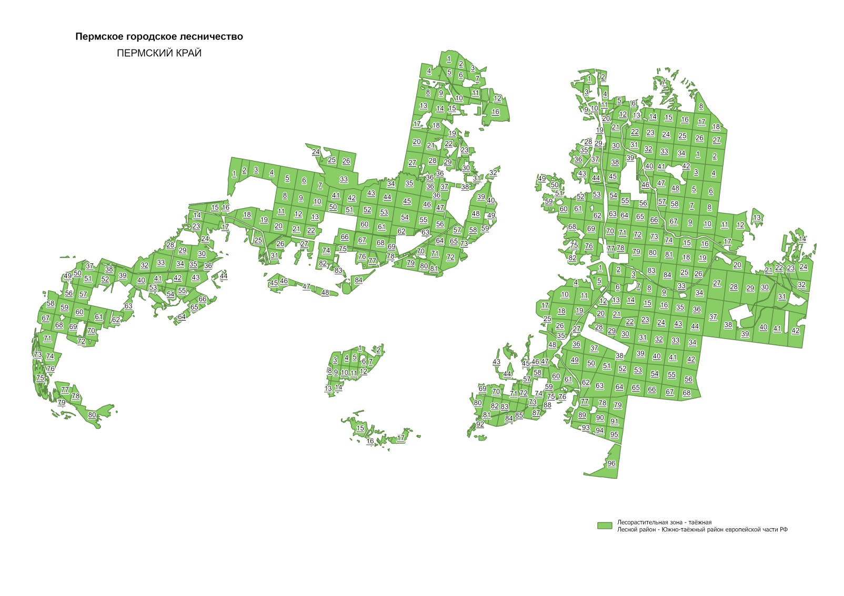

Приложение 2

к постановлению администрации

города Перми

от

**СХЕМАТИЧЕСКАЯ КАРТА**

**подразделения лесов по целевому назначению с нанесением местоположения существующих   
и проектируемых ООПТ и объектов, объектов лесной, лесоперерабатывающей инфраструктуры, объектов,   
не связанных с созданием лесной инфраструктуры**

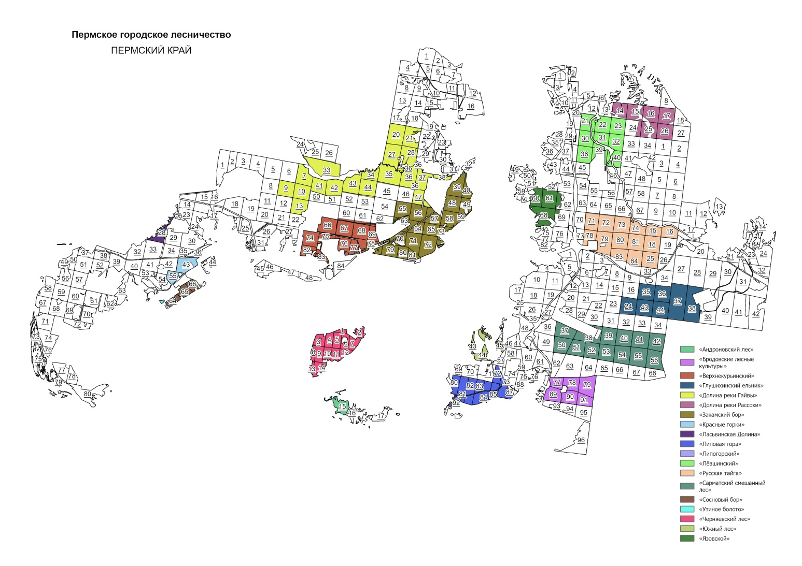

Приложение 3

к постановлению администрации

города Перми

от

**КАРТА-СХЕМА**

**функциональных зон рекреации**

